Koncovky podstatných a přídavných jmen II

Ovládáte psaní koncovek podstatných a přídavných jmen? Dovedete rozhodnout, jestli napsat
-ovi, nebo -ovy, -i, nebo -y, -ami, nebo -ama, anebo dokonce -ova, -a? Nevíte si s něčím rady? Zkuste najít nápovědu ve videu:

UčíTelka (3. tř.): Pádové otázky

Pracovní list pro žáky, kteří se připravují na přijímací zkoušky ke studiu na víceletých gymnáziích i čtyřletých oborech středních škol, je součástí rozšíření kolekce, jejímž cílem je pomoci žákům při přípravě na jednotnou přijímací zkoušku z českého jazyka a literatury.

_________________________________________________

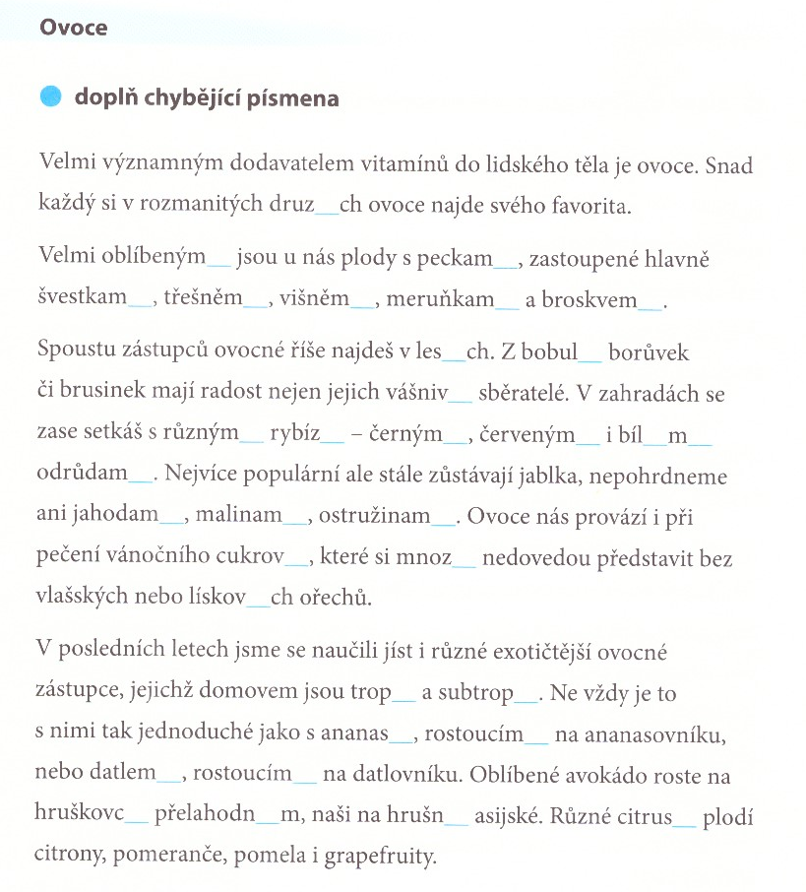

(Brožová, P. – Brož, F.: Desetiminutovky. Koncovky podstatných a přídavných jmen. Brno, Edika 2017, s. 54)

Řešení
Velmi významným dodavatelem vitamínů do lidského těla je ovoce. Snad každý si v rozmanitých druzích ovoce najde svého favorita.
Velmi oblíbenými jsou u nás plody s peckami, zastoupené hlavně švestkami, třešněmi, višněmi, meruňkami a broskvemi.
Spoustu zástupců ovocné říše najdeš v lesích. Z bobulí borůvek či brusinek mají radost nejen jejich vášniví sběratelé. V zahradách se zase setkáš s různými rybízy – černými, červenými i bílými odrůdami. Nejvíce populární stále zůstávají jablka, nepohrdneme ani jahodami, malinami, ostružinami. Ovoce nás provází i při pečení vánočního cukroví, které si mnozí nedovedou představit bez vlašských nebo lískových ořechů.
V posledních letech jsme se naučili jíst i různé exotičtější ovocné zástupce, jejichž domovem jsou tropy a subtropy. Ne vždy je to s nimi tak jednoduché jako s ananasy, rostoucími na ananasovníku, nebo datlemi, rostoucími na datlovníku. Oblíbené avokádo roste na hruškovci přelahodném, naši na hrušni asijské. Různé citrusy plodí citrony, pomeranče, pomela i grapefruity.

Co jsem se touto aktivitou naučil(a):
………………………………………………………………………………………………………………………………………………………………………………………………………………………………………………………………………………………………………………………………………………………………………
Autor: František Brož
Toto dílo je licencováno pod licencí Creative Commons [CC BY-NC 4.0]. Licenční podmínky navštivte na adrese [https://creativecommons.org/choose/?lang=cs].

